10.1结对编程内容报告：

**讨论内容：**两人初步决定使用html/css/javascript等语言编写一个科学计算器网页，并决定添加三角函数、反三角函数、平方、高次幂、开方、开多次方、取对数、取倒数、取绝对值等功能。决定使用vscode作为编译软件。在网上查询有关立直麻将的开源程序。

**完成工作：**简单的科学计算器的设计，并调用js库里的函数作为接口实现计算器的功能，如图：

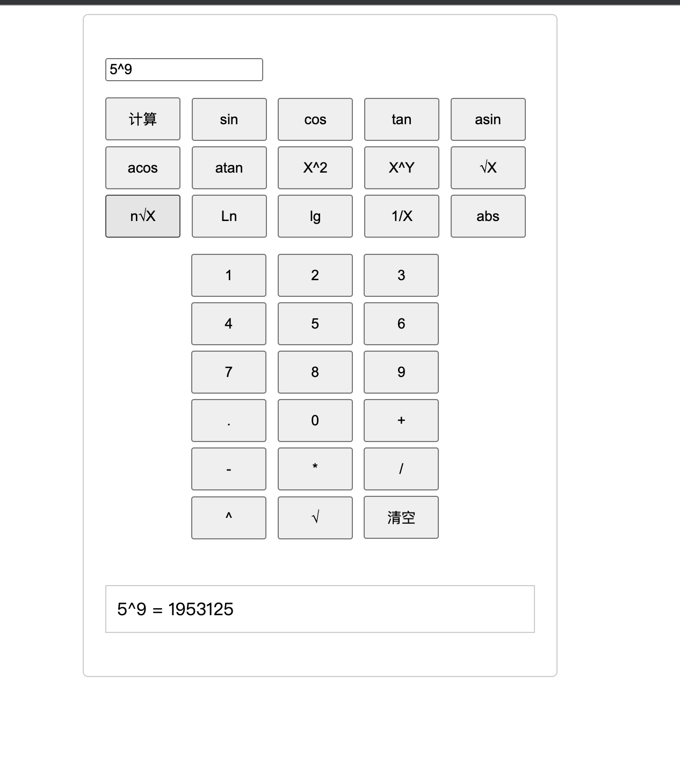

**未来规划：**接下来的一周要逐步完成立直麻将的点数计算底层逻辑代码和更好更美观的UI设计